V1 – Bestimmung des Sauerstoffgehalts durch alkalische Pyrogallollösung

Gefahrenstoffe
Pyrogallollösung (w=5%) |  |  | H: 332-302-314 |  |  | P: 280-​301+330+331
NaOH (w=10%) |  |  | H: 332-312-302-412 |  |  | P: 273-​302+352
Purpurogallin |  |  | H: 315-319-335 |  |  | P: 261-305+351+338
Sauerstoff |  |  | H: 270-280 |  |  | P: 244-220-370+376-403
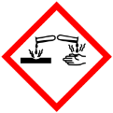 | 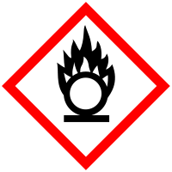

Materialien: Stativmaterial, Becherglas, Reagenzgläser, pneumatische Wanne
Chemikalien: Pyrogallol, Wasser, Sauerstoff
Durchführung: Ein Reagenzglas mit Raumluft wird mit der Öffnung nach unten in eine fünfprozentige Pyrogallollösung getaucht. Die Pyrogallollösung muss dabei frisch angesetzt werden, da sie sofort mit Luftsauerstoff reagiert. In einem zweiten Reagenzglas wird Sauerstoff pneumatisch aufgefangen und ebenfalls in der Pyrogallollösung platziert. Nun wird das gleiche Volumen zehnprozentiger Natronlauge zu der Pyrogallollösung hinzugegeben.
Beobachtung: Im Verlauf der Reaktion verfärbt sich die zunächst farblose Pyrogallollösung braun. Die Lösung steigt in dem Reagenzglas mit der Raumluft in einem Zeitrahmen von 2 Tagen auf. In dem mit Sauerstoff befüllten Reagenzglas steigt die Flüssigkeitssäule fast bis zum geschlossenen Ende.
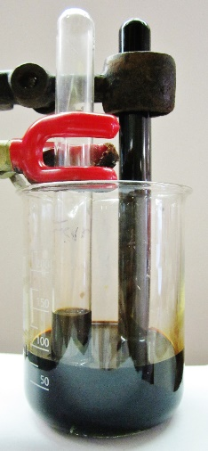
Abb. 1 – Versuchsaufbau zur Sauerstoffgehaltsbestimmung mit alkalischer Pyrogallollösung.
Das Foto zeigt das Ergebnis der Reaktion.
Deutung: In dem Reagenzglas mit Luft werden etwa 20% des Gesamtgasvolumens verbraucht. In dem Reagenzglas mit reinem Sauerstoff werden nahezu 100% des Gesamtvolumens durch die Reaktion mit dem Pyrogallol verbraucht.
Pyrogallol dient als Indikator für Sauerstoff und färbt sich in der Reaktion mit diesem braun (die tatsächliche Reaktion zu Purpurogallin wird an dieser Stelle didaktisch reduziert):
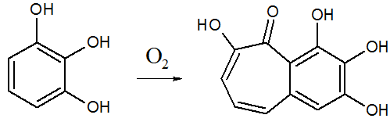
Entsorgung: Die Entsorgung der Lösung erfolgt nach einer Neutralisation in den organischen Lösungsmittelabfall.
Literatur: [1] H. Schmidkunz, Chemische Freihandversuche, Band 1, 2011, S.198

